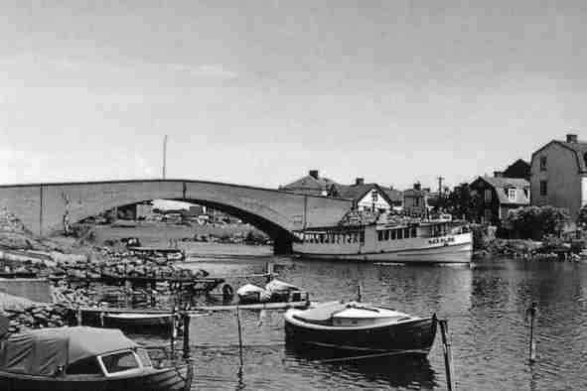
www.salto-ekholmen.se

Protokoll avseende Saltö-Ekholmens Trädgårds- och Intresseförenings styrelsemöte.

Datum: 2012-03-29
Plats: Strandvägen 3
Tid: 19.10 – 21.02

Närvarande: Carl-Johan Andersson ordf., Roland Thörnquist sekr., Elon Ljunggren, Marita Jerserup, Mats Ling, Gun Israelson-Sjövik, Åse Henriksson Helen Hansson och Anders Jörgensen.

§1. Mötet öppnas
Ordföranden Carl-Johan Andersson öppnar styrelsemötet och hälsar välkomna.

§2. Godkännande av dagordning
Ev tillägg under övriga frågor
Styrelsen beslutar att godkänna dagordningen efter att §10. - planering av styrelsemöten under 2012, tas bort. Sekreteraren anmäler ”utdelningsområden” som tillägg under övriga frågor.

§3. Föregående mötesprotokoll styrelsemöte 2012-02-23
Protokoll från styrelsemötet 2012-02-23 granskas av styrelsen och läggs ad-acta.

§4. Inkomna handlingar
Ordföranden meddelar att följande handlingar har inkommit;
Avsägelse av uppdrag från medlem i SETI valberedning och information och förfrågan från Karlskrona kommun ang. ”Nattvandrande föreningar på stan”.
Styrelsen beslutar att behandla beskedet från valberednings medlem under §11. – Förslag till valberedning samt att lämna kommunens skrivelse utan åtgärd och lämna handlingarna till föreningsarkivet.

§5. Pågående och icke avslutade ärenden

- Saltö Bollplan
Sekreteraren redogör för den aktuella situationen i frågan och att SETI avvaktar svar från kommunen. En tredje påminnelse har skickat till ansvarig handläggare på kommunen bara under detta innevarande år.

- Medlemsförteckning, Aktualisering
Styrelsen konstaterar att medlemsförteckningen är i stort oförändrad. Insamling av medlemmars e-postadresser har påbörjats.

§6. Ekonomi - rapportering
Styrelsen går igenom föreningens ekonomi via kassörens redovisning och i sedvanlig ordning, kommer föreningens ekonomi att presenteras på kommande årsmöte.

§7. Verksamhetsberättelse för 2011
Sekreteraren läser upp förslaget till verksamhetsberättelse för 2011. Styrelsen beslutar att behålla berättelsen i dess nuvarande form, som kommer att presenteras på kommande årsmöte.

§8. Verksamhetsplanering 2012 forts.
Styrelsen går åter igenom innehållet för årets verksamhetsplanering och beslutar följande innehåll:
1 st. årsmöte
1 st. höstmöte
ca 10 st. styrelsemöten
4-5 st. medlemsaktiviteter (resa, studiebesök och kurs)
2 st. städaktiviteter (vår/höst)
1 st. majbål
Verksamhetsplaneringen kommer att presenteras på kommande årsmöte, där valda delar av innehållet kommer att diskuteras.

§9. Årsmöte (inbjudan föreläsare m.m.)
Styrelsen går igenom alla förberedelser inför kommande årsmöte och konstaterar att läget är under kontroll

§11. Förslag till valberedning
Styrelsen konstaterar att två platser i SETI valberedning måste tillsättas. Styrelsen förbereder denna punkt inför kommande årsmöte.

§12. Övriga frågor
Sekreteraren tar upp frågan om de olika utdelningsområdenas avgränsningar och vilka som blir ansvariga i respektive utdelningsområde. Styrelsen beslutar att ordförande reviderar karta med områden/namn och skickar ut det nya materialet till styrelsen.

Vidare överlämnar ordföranden sitt samlade digitala SETI-material via föreningens mobila datalagringsminne till föreningens arkivarie.

Det noteras att föreningen Kovikens båtklubb Saltö, kommer att hålla möte med kommunen, för att diskutera den framtida användingen av Kovikens strandområde.

§13. Nästa möte
Nästa möte sker torsdagen den 26 april, kl. 19.00 hos Anders Jörgensen, Ekholmsstranden 16. Dessförinnan kommer det i samband med årsmötet den 18 april, att ske ett konstituerande styrelsemöte.

§14. Mötet avslutas
Ordföranden tackar för visat intresse och de närvarande styrelsemedlemmarna tackar för lokal samt mat och dryck och därefter avslutar ordföranden mötet.

Vid protokollet Justeras

Roland Thörnquist Carl-Johan Andersson
sekreterare ordförande

